UNIVERSIDAD PÚBLICA DE EL ALTO

CARRERA INGENIERÍA DE SISTEMAS


PROYECTO DE GRADO
Sistema de Geolocalización, Control Y Gestión Del Servicio De Transporte Escolar Con Aplicación Móvil De Retroalimentación Educativa, Mediante Inteligencia Artificial
Caso: Unidad Educativa Calama (Primaria)
Para Optar al Título de Licenciatura en Ingeniería de Sistemas
MENCIÓN: INFORMÁTICA Y COMUNICACIÓN

Postulante: Uni. Edson Javier Paco Limachi
Tutor Metodológico: Ing. Marisol Arguedas Balladares
Tutor Especialista:

EL ALTO – BOLIVIA
2023
CONTENIDO
1.1 INTRODUCCIÓN 4
1.2 ANTECEDENTES 5
1.2.1 Antecedentes Institucionales 5
1.2.2 Organigrama 5
1.2.3 Antecedentes afines 6
1.2.2.1 Antecedentes Internacionales 6
1.2.2.2 Antecedentes Nacionales 6
1.2 PLANTEAMIENTO DEL PROBLEMA 7
1.2.3 Problemas principales 8
1.2.4 problemas segundarios 8
1.4. OBJETIVOS 9
1.4.1 Objetivo General 9
1.4.2 Objetivos Específicos 9
1.5 JUSTIFICACIÓN 10
1.5.1 Justificación Técnica 10
1.5.2 Justificación Económica 10
1.5.3 Justificación Social 11
1.6 METODOLOGÍA 11
1.6.1 Método de desarrollo de sistemas electrónicos (ARDUINO) 12
1.6.2. Método de desarrollo de sistema web 13
1.6.3. Método de desarrollo de sistema móvil 14
1.6.2 Métricas de Calidad 15
1.6.3 Costos 15
1.6.3 Seguridad 16
1.6.3.1 Proceso de Gestión de Incidentes de Seguridad de la Información según ISO 27001 (A.16) 16
1.6.5 Pruebas al Software 17
1.6.5.1 Caja negra 17
1.6.5.2 Caja blanca 17
1.7 HERRAMIENTAS 17
1.7.1 Tecnología de parte de cliente: 17
1.7.2 Tecnología de parte del servidor: 18
1.7.3 Tecnología de parte de la aplicación móvil: 18
1.7.4 Tecnología de parte de software libre: 18
1.7.5 Gestor de base de datos: 19
1.8 LÍMITES Y ALCANCES 19
1.8.1 Limites 19
1.8.2 Alcances 20
1.9 APORTES 21
BIBLIOGRAFÍA 22
ANEXOS 23
ANEXO A 23
DIAGRAMA DEL SISTEMA 23
ANEXO B 24
ARBOL DE PROBLEMAS 24
ANEXO C 25
CRONOGRAMA DE ACTIVIDAD 25

INTRODUCCIÓN
La implementación de un sistema integral para la geolocalización y gestión del servicio de transporte escolar, complementado con una aplicación móvil respaldada por inteligencia artificial para retroalimentación educativa, constituye un avance significativo en la mejora de la experiencia escolar de los niños de primaria. La integración de tecnologías emergentes en este contexto no solo simplifica y optimiza la logística del transporte escolar, garantizando la seguridad y eficiencia del trayecto, sino que también aprovecha la inteligencia artificial para proporcionar una retroalimentación educativa personalizada. Esta combinación de geolocalización y tecnologías educativas no solo facilita la comunicación entre padres, educadores y proveedores de transporte, sino que también abre nuevas oportunidades para enriquecer la experiencia educativa de los niños, fomentando la participación activa y creando un entorno escolar más inteligente y conectado.
Los estudiantes que gozan del servicio de transporte escolar no cuentan con un sistema de geolocalización causando así a los padres o tutor la inseguridad de la ruta que tiene los estudiantes si es la correcta, junto a esta falencia se aprecia la falencia de inexistencia de un sistema móvil que mediante la misma permita realizar proceso de retroalimentación en base a encuestas realizadas por los docentes de lo enseñado en clases a los estudiantes
el presente proyecto pretende aumentar la confiabilidad, seguridad y calidad del sistema de transporte escolar junto a la educación que los estudiantes reciben, con el fin de proporcionar al estudiante una calidad de educación mejorada y un sistema de seguridad para los padres de familia
El proyecto para cumplir con los objetivos se apoyará del empleo de software y hardware libre como ser la familia de microcontroladores ARDUINO, programación y desarrollo móvil siendo este administrado por un sistema web que permitirá interactuar con datos e información, para realizar el proyecto será de importante el seguir una metodología para lo cual se empleará BDD y Modelo-V

1.2 ANTECEDENTES

1.2.1 Antecedentes Institucionales
La escuela CALAMA ha sido una institución educativa comprometida con la excelencia académica y el bienestar integral de sus estudiantes. A lo largo de los años y el paso de la pandemia (COVID) la escuela vio justo la implementación de un servicio de transporte escolar. La escuela a lo largo historia tiene una misión, visión y objetivos definidos, los cuales son:
Misión de la Escuela CALAMA:
Brindar una educación de calidad en el turno de la mañana para estudiantes de primaria, cultivando un ambiente seguro y estimulante que promueva el desarrollo integral de habilidades académicas, sociales y emocionales.
Visión de la Escuela CALAMA:
Ser reconocidos como líderes en la formación de niños de primaria, destacándonos por la implementación de metodologías innovadoras que preparan a los estudiantes para los desafíos del siglo XXI.
Valores de la Escuela CALAMA:
Fomentamos la responsabilidad, el respeto y la colaboración como valores fundamentales, guiando a nuestros estudiantes hacia una ciudadanía comprometida y ética.

1.2.2 Organigrama
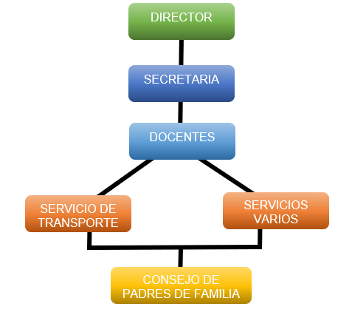

1.2.3 Antecedentes afines

Antecedentes Internacionales
- [Bernardo,2022] “Sistema De Geolocalización De Mascotas En La Ciudad De Salta”.
- Objetivo general: El siguiente proyecto consiste en el desarrollo de un sistema de geolocalización de animales domésticos, con la intención de buscar una solución al recurrente problema sobre el extravío de mascotas en la Ciudad de Salta. Universidad Católica de Salta, Argentina.
- [Castro Naranjo Daniel José, 2019] “Diseño De Un Prototipo Para Geolocalización Y Automatización Vehicular A Bajo Costo Usando Herramientas Open Source”.
- Objetivo general: El objetivo de este proyecto de titulación es desarrollar un prototipo de un sistema que permita el monitoreo de un vehículo, así como la automatización para el control de características básicas del mismo de forma remota, esta idea nace de la falta de seguridad y las noticias de robos de vehículos ocurridos en el sector norte de la ciudad de Guayaquil. Universidad De Guayaquil, Ecuador.
- [Martha Jiménez García, 2019] “El Uso de una Aplicación Móvil en la Enseñanza de la Lectura”.
- Objetivo general: Aplicación móvil creado para facilitar el proceso de aprendizaje de lectura de la población adulta que presenta analfabetismo. Instituto Politécnico Nacional, Escuela Superior de Ingeniería y Arquitectura, Chile

Antecedentes Nacionales
- [Choque,2021] “Sistema Web De Seguimiento Y Localización De Personal De Servicio De Delivery”.
- Objetivo general: Sistema para localizar a las personas que se encuentren en el área urbana, utilizando como medio una herramienta que en la actualidad es muy popular e indispensable como es el caso de los dispositivos móviles comúnmente llamados smartphone, por medio el GPS e internet se capturan y envían la latitud y longitud del dispositivo. Universidad Mayor De San Andrés, Bolivia-La Paz.
- [Quenta,2020] “Aplicación De La Realidad Aumentada (Ra) Como Medio Educativo Para La “U.E. Daniel Sanchez Bustamante” En El Nivel Secundario”.
- Objetivo general: El desarrollo del sistema se apoya de las teorías y prácticas de la Realidad Aumentada, una tecnología que nos permite mezclar la realidad virtual con la realidad con la que vivimos, en nuestro caso esta aplicada para el estudio de la osteología para la materia de biología en el nivel secundario de la misma unidad educativa con el fin de mejorar la educación. Universidad Mayor De San Andrés, Bolivia-La Paz.
- [Diana Choque Choque,2020]Sistema de geolocalización con alarma y monitoreo basado en IOT para personas con Alzheimer
- Objetivo general: El presente proyecto propone el diseño de un sistema de geolocalización con alarma y monitoreo basado en internet de las cosas para personas con Alzheimer, el sistema está diseñado de tal manera que el rango de proximidad entre la persona cuidadora y la persona con Alzheimer sea configurable, con un mínimo de 10 metros; cuando este rango es sobrepasado, una notificación de alerta es activada. Universidad Del Valle, Bolivia

1.2 PLANTEAMIENTO DEL PROBLEMA
Actualmente, las escuelas que ofrecen transporte escolar carecen de un sistema que facilite el seguimiento de la ruta de los estudiantes hasta sus hogares, generando inseguridad y preocupación para los padres. Además, se observa una falta de integración de la tecnología en las escuelas, especialmente la ausencia de una aplicación móvil que respalde la retroalimentación de los conocimientos adquiridos en el aula. La implementación de una aplicación permitiría la realización de encuestas personalizadas por parte de los docentes, alineadas con sus planes de enseñanza, promoviendo así una educación moderna, didáctica y adaptada a las necesidades educativas actuales.
"El diseño detallado del sistema propuesto se puede visualizar en la Figura 1, la cual se encuentra detallada en el Anexo A."

Problemas principales
La escuela "CALAMA" actualmente ofrece servicio de transporte escolar, pero la comunicación se realiza de manera convencional, generando incertidumbre en los padres al no contar con seguimiento en la ruta de los estudiantes. Además, la institución no incorpora la tecnología en la enseñanza, limitando la capacidad de los docentes para realizar encuestas de retroalimentación basadas en los conocimientos adquiridos. Esta falta de integración tecnológica impide que los estudiantes resuelvan encuestas desde sus hogares, desaprovechando así las oportunidades de una educación moderna y didáctica.

problemas segundarios
- la escuela no proporciona la posibilidad de que exista un seguimiento de los padres de familia hacia los estudiantes en el transporte escolar que proporcionan
- la ausencia de una aplicación que permita a los docentes realizar encuestas en base a lo enseñado en clase, y permita a los estudiantes seguir el proceso de aprendizaje fuera de las aulas.
- La falta de un sistema de geolocalización del transporte escolar ocasiona el gran problema de poder realiza un seguimiento de ruta por parte de los padres o tutores hacia los estudiantes.
- El empleo de medidas de ubicación cotidianos como ser llamadas, mensajes y otros, genera un gasto adicional en las familias y provoca una incertidumbre en la veracidad de la información.
- La falta del empleo de la tecnología para la educación genera un aburrimiento y sumergimiento en la cotidianidad en los estudiantes.
- la inexistencia del sistema de geolocalización del transporte público ocasión una descoordinación y perjuicios en temas logísticos de manera significativa tanto a los padres de familia, como a la escuela y a los señores encargados del transporte
- Al no emplear la tecnología para el proceso de educación desde las escuelas es limitar a los estudiantes a un mundo moderno.
Con la observación y análisis de los problemas ya mencionado nos planteamos la siguiente pregunta.
¿De qué maneta el Sistema para Geolocalización y Gestión del Servicio de transporte escolar con Aplicación Móvil de Retroalimentación educativa, mediante inteligencia artificial, para niños de primaria pertenecientes a la escuela “Calama” beneficio, junto a la reacción de los padres de familia o tutores y docentes?

1.4. OBJETIVOS

1.4.1 Objetivo General
Desarrollar un sistema de seguimiento geolocalizado para el transporte escolar de la escuela CALAMA, brindando seguridad a los padres mediante una aplicación móvil. La app, utilizada por los docentes, generará encuestas con inteligencia artificial para retroalimentar y fortalecer los conocimientos adquiridos por los estudiantes fuera de las aulas. El objetivo principal es mejorar la calidad educativa y ofrecer a los padres tranquilidad en el servicio de transporte escolar.

1.4.2 Objetivos Específicos
- Observación y análisis del proceso que se lleva a cabo en la escuela para el proceso de adquisición del servicio de transporte escolar.
- Identificación de requerimientos necesarios y analizados por la entidad educadora con el fin de mejorar el sistema de geolocalización y la aplicación móvil.
- Realizar una análisis y diseño del sistema tanto como ser: el sistema de geolocalización como de la aplicación móvil para la retroalimentación de lo aprendido en aula.
- Realizar el proceso de creación de la base de datos conforme a los requerimientos especificados.
- Diseño de interfaz amigables e intuitivas para el usuario final que en este caso es el padre de familia, docente y estudiantes con el fin de una adaptación rápida y fácil en el manejo del sistema.
- Realizar procesos de pruebas en el sistema comprobando en correcto funcionamiento de los mismos.
- Lograr la adaptación de los estudiantes, docentes y padres de familia al sistema y su manejo.
- Proceso de realizar encuestas a los usuarios del sistema con el fin de responder la pregunta al planteamiento del problema.

1.5 JUSTIFICACIÓN
La incorporación de tecnología en la educación, como la implementación de un sistema capaz de rastrear la ruta del transporte escolar, se convierte en una medida de seguridad esencial que contribuye significativamente a generar confianza y tranquilidad entre los padres de familia o tutores en relación con el transporte escolar. Al fusionar la educación y la tecnología, se logra un nivel superior de aprendizaje para los estudiantes. En este sentido, el desarrollo de una aplicación móvil diseñada para la realización de encuestas por parte de los docentes de manera didáctica se convierte en un valioso recurso. Esta aplicación no solo mejora la calidad de la educación, sino que también contribuye a fortalecer la seguridad de los estudiantes.

1.5.1 Justificación Técnica
El desarrollo del proyecto permite a la escuela tener una herramienta con el cual podrá brindar un nivel más de seguridad y confianza a los padres de familias en poder adquirir el servicio de transporte escolar, y junto al desarrollo de la aplicación móvil que permite el proceso de retroalimentación en base a encuestas generadas por los docentes lo cual permite a la escuela tener una herramienta extra que proporciona a sus estudiantes, generando un gran aporte al proceso de enseñanza y aprendizaje en beneficiando tanto a los alumnos como a los profesores

1.5.2 Justificación Económica
Este proyecto ofrece a los padres un servicio de seguimiento de rutas de transporte escolar accesible, aprovechando software y hardware libre, lo que reduce significativamente los costos en comparación con alternativas comerciales. Los estudiantes se benefician de un sistema móvil diseñado para fortalecer la educación, brindando una experiencia personalizada y permitiendo mejoras futuras. La estrategia de utilizar tecnologías libres no solo minimiza los gastos iniciales, sino que también proporciona flexibilidad y adaptabilidad a medida que evoluciona. La reducción de costos no se limita al seguimiento de rutas, sino que se extiende al fortalecimiento de la enseñanza, considerando la disminución de costos en la comunicación y coordinación entre padres y transporte escolar. Este enfoque económico se alinea con la optimización de recursos y busca ofrecer beneficios tangibles a la comunidad escolar.

1.5.3 Justificación Social
Este sistema presenta un impacto social significativo al beneficiar a diversos actores clave en el entorno educativo. Principalmente, los padres de familia experimentarán un beneficio tangible a través del servicio web de seguimiento de rutas, generando un nivel adicional de seguridad y tranquilidad al tener acceso a información en tiempo real sobre la ubicación de sus hijos durante el transporte escolar. Esta función contribuye directamente a la construcción de un entorno más seguro y confiable para las familias.
En el caso de los docentes, el sistema facilita un mayor alcance hacia los estudiantes, permitiéndoles llegar de manera más efectiva y establecer un control de seguimiento para evaluar el progreso y la comprensión del aprendizaje. Esta capacidad de seguimiento contribuye a una enseñanza más personalizada y adaptativa.
Para los transportistas, el sistema proporciona beneficios logísticos y mejora la coordinación en la prestación del servicio de transporte escolar. La eficiencia en la logística se traduce en un servicio más confiable y puntual para los estudiantes.
Sin embargo, los mayores beneficiarios son los propios estudiantes. Además de contar con un sistema que refuerza la seguridad durante el transporte, la aplicación móvil les brinda una herramienta integral para fortalecer su aprendizaje. Esta doble funcionalidad garantiza que los estudiantes puedan aprovechar al máximo las enseñanzas recibidas, consolidando así el impacto positivo del sistema en su experiencia educativa y desarrollo académico.

1.6 METODOLOGÍA
El desarrollo del sistema es una tarea compleja que requiere una planificación y organización estructurada. Para lograrlo, se utilizan metodologías que facilitan la creación, implementación y depuración del sistema. La elección adecuada de estas metodologías proporciona una estructura y enfoque sistemático, mejorando el proceso y facilitando la interacción con los padres de familia y demás involucrados. En este caso, se emplean las siguientes metodologías:

1.6.1 Método de desarrollo de sistemas electrónicos (ARDUINO)
En la creación de sistemas electrónicos, como en este caso con Arduino y localizadores GPS, es crucial seguir un conjunto organizado de fases para garantizar la eficiencia, seguridad y cumplimiento de requisitos del proyecto. Las etapas incluyen:
1. Definición del Proyecto: Definir claramente el proyecto de electrónica, evaluando la viabilidad junto a los requerimientos.
2. Investigación y Recopilación de Información: Recabar información técnica y documentación de componentes, como módulos y herramientas de Arduino.
3. Diseño del Circuito: Proceso de creación del diseño y esquema del circuito, simulándolo con herramientas como Proteus o TinkerCAD.
4. Selección de Componentes: Seleccionar componentes electrónicos considerando voltajes, corrientes y costos.
5.Implementación: Ensamblar el circuito en un protoboard, conectando componentes según el diseño y simulación.
6. Programación del Arduino: Desarrollar la lógica del circuito en el entorno de desarrollo de Arduino (IDE), realizando simulaciones para depurar errores.
7. Pruebas y Depuración: Realizar pruebas paso a paso, controlando corriente y voltaje físicamente, y depurar errores lógicos y de sintaxis en el código.
8. Optimización: Analizar el código y diseño para aplicar optimizaciones que mejoren el rendimiento sin alterar la funcionalidad.
9. Validación y Ajuste Final: Proceso de realizar pruebas finales y ajustes para asegurar el cumplimiento de los requisitos del circuito.

1.6.2. Método de desarrollo de sistema web
Para el proceso de desarrollo coordinado, eficaz y con el cumplimiento de requerimiento exigidos para el sistema web, el cual tiene la misión de la interacción del usuario con la información recopilada por los sensores GPS será desarrollado en base a una metodología hibrida.
Para el proceso de desarrollo se toma en cuenta a la metodología hibrida denominada BDD-Modelo V en cuál es la fusión de la metodología BDD (Desarrollo Basado en Comportamientos) sigue un enfoque centrado en el comportamiento del sistema desde la perspectiva del usuario y la metodología Modelo V que se caracteriza por organizar las fases del ciclo de vida del desarrollo en forma V. Este modelo visualiza las etapas de desarrollo y pruebas como dos ramas simétricas que convergen hacia el final del proyecto.
La metodología hibrida seleccionada busca aprovechar la claridad y la orientación hacia el usuario de BDD, al tiempo que integra la estructura organizada y las pruebas detalladas en el modelo V, para los cual sigue las siguientes fases.
Definición de Requisitos (BDD): Es el proceso donde se realiza la identificación de la historia de usuarios, recopilación de requerimientos y escrituras de especificaciones basadas en comportamiento de los usuarios.
Planificación de Pruebas BDD: Traducción de historias de usuario a escenarios de prueba BDD y definición de criterios de aceptación.
Desarrollo Incremental: Implementación de incrementos de funcionalidad con estructura organizativa.
Implementación del Modelo en V: Estructuración del desarrollo en fases de diseño e implementación (Codificación) en paralelo con pruebas correspondientes.
Pruebas Unitarias y de Integración (Modelo en V): Verificación individual de componentes y pruebas de integración.
Pruebas de Sistema BDD: Ejecución de pruebas BDD para validar el comportamiento del sistema.
Pruebas de Validación y Verificación (Modelo en V): Pruebas que validan y verifican el sistema completo.
Iteración y Retroalimentación Continua: Proceso iterativo para realizar ajustes y mejoras basadas en la retroalimentación.
Entrega Incremental: Entrega progresiva de funcionalidades a medida que se completan los incrementos.
Documentación Continua: Mantenimiento de documentación actualizada que incluye especificaciones, criterios de aceptación y resultados de pruebas.

1.6.3. Método de desarrollo de sistema móvil
Para el desarrollo de la aplicación móvil destinada a la creación de cuestionarios didácticos, se implementará la metodología DevOps (Desarrollo y Operaciones). DevOps es un conjunto de prácticas que busca integrar las fases de desarrollo de software (DEV) con las operaciones (OPS), mejorando así la colaboración y eficiencia en la entrega final del software. Este enfoque se selecciona con el objetivo principal de lograr ciclos de desarrollo más cortos, garantizando eficiencia y confiabilidad en el software resultante. Para lograr la implementación de este método se seguirán las fases del mismo que consisten en:
Análisis de requerimientos: Proceso donde se realiza la recolección de los requerimientos que se demanda para la creación de la aplicación
Desarrollo (Development): etapa de desarrollo donde se escribe el código y desarrollan nuevas funcionalidades
Pruebas (Testing): proceso de realización de pruebas automatizadas para garantizar el código y las funcionalidades creadas
Integración (Integration): El código se integra continuamente con el repositorio principal para evitar conflictos y problemas de integración tardíos.
Implementación (Deployment): Se despliegan las nuevas versiones de la aplicacion en entornos de prueba y producción.
Operación y Monitoreo (Operation and Monitoring): Las operaciones se encargan del mantenimiento y monitoreo continuo del software en producción para garantizar la estabilidad y la eficiencia.
Retroalimentación (Feedback): Se recopila feedback de los usuarios y se retroalimenta a los equipos de desarrollo y operaciones para mejorar continuamente el software y el proceso.

1.6.2 Métricas de Calidad
La medición de calidad del software es esencial para el sistema desarrollado ya que evaluara su rendimiento y asegura que cumpla con los estándares de expectativa establecidos.
Modelo de Calidad ISO/IEC 25010 (anteriormente ISO/IEC 9126): La norma ISO/IEC 25010 proporciona un marco para evaluar la calidad del software. Divide la calidad del software en ocho características, cada una de las cuales se medirá utilizando sus características específicas. Algunas de las características clave incluyen la funcionalidad, confiabilidad, usabilidad, eficiencia y mantenibilidad.
Identificación de Características Clave: Selecciona las características de calidad que son críticas para tu aplicación.
Definición de Subcaracterísticas: Para cada característica seleccionada, identifica las subcaracterísticas relevantes.
Definición de Métricas Específicas: Define métricas específicas para cada subcaracterística. Por ejemplo, para la usabilidad, podrías medir el tiempo que los usuarios tardan en realizar tareas específicas.
Recolección de Datos: Recopila datos relevantes según las métricas definidas.
Análisis y Evaluación: Analiza los datos para evaluar el rendimiento en cada característica y subcaracterística.

1.6.3 Costos
El método COSMIC (Common Software Measurement International Consortium) es una avanzada aproximación de segunda generación para medir y estimar el tamaño del software. Su distintiva ventaja radica en no imponer límites arbitrarios al tamaño funcional, permitiendo la medición de componentes de software sin restricciones. Fundado en 1998, este enfoque, basado en la norma ISO 19761, es considerado un método confiable y versátil para determinar el esfuerzo de desarrollo necesario, siendo aplicable a una amplia gama de software, desde aplicaciones de negocios hasta sistemas científicos. Su integración en el Common Software Measurement International Consortium proporciona una metodología robusta y alineada con estándares internacionales para una medición integral del software.

1.6.3 Seguridad

1.6.3.1 Proceso de Gestión de Incidentes de Seguridad de la Información según ISO 27001 (A.16)
Se refiere a la serie estructurada de pasos y procedimientos diseñados para identificar, responder, investigar y mitigar incidentes relacionados con la seguridad de la información. Las fases que siguen son las siguientes:
Identificación: Detectar posibles incidentes mediante señales de alerta definidas.
Registro: Documentar el incidente en un registro centralizado con detalles clave.
Clasificación y Evaluación: Calificar el incidente según gravedad e impacto. Evaluar las consecuencias en la seguridad y operación del sistema.
Respuesta Inmediata: Tomar acciones inmediatas para contener y mitigar el incidente.
Investigación: Investigar la causa raíz del incidente y posibles vulnerabilidades asociadas.
Notificación y Comunicación: Notificar a partes interesadas y comunicar transparentemente sobre el incidente.
Registro Posterior: Actualizar el registro con información adicional y lecciones aprendidas.
Mejora Continua: Implementar medidas correctivas y revisar procedimientos para futuras mejoras.
Informe Posterior: Preparar un informe detallado con acciones tomadas y recomendaciones.

1.6.5 Pruebas al Software

1.6.5.1 Caja negra
La prueba de caja negra evalúa la funcionalidad de un sistema sin conocer su estructura interna. Se centra en las entradas y salidas del software, sin necesidad de entender la implementación interna. Este enfoque busca identificar errores en la lógica del programa y asegurar que el software cumple con los requisitos especificados, sin considerar los detalles internos del código fuente.

1.6.5.2 Caja blanca
La prueba de caja blanca implica evaluar la estructura interna y el código fuente de un software. Los testers tienen conocimiento detallado de la implementación del programa y diseñan casos de prueba en función de esta comprensión interna. El objetivo es garantizar una cobertura exhaustiva del código y detectar posibles errores en la lógica, las rutas de ejecución y la calidad del código. Este enfoque es útil para optimizar la eficiencia y la calidad del código desde una perspectiva técnica.

1.7 HERRAMIENTAS
El proceso de desarrollo de sistema tanto web, junto con la aplicación móvil y como ser los módulos electrónicos GPS se aplica diferentes tecnologías de desarrollo, asimismo herramientas de software libre.

1.7.1 Tecnología de parte de cliente:
CodeIgniter: CodeIgniter es un marco de desarrollo PHP reconocido por su modularidad y ligereza, facilitando la construcción eficiente de aplicaciones web mediante convenciones predefinidas y flexibilidad.
Bootstrap: Es un versátil marco front-end que simplifica la creación de interfaces web atractivas y responsivas mediante herramientas y estilos estandarizados, utilizando HTML, CSS y JavaScript.
Jquery: una biblioteca de JavaScript, simplifica la manipulación del DOM y la gestión de eventos, permitiendo a los desarrolladores lograr mayor interactividad con menos código.
Ajax: Ajax, Asynchronous JavaScript and XML, es una técnica que posibilita la comunicación asíncrona entre el navegador y el servidor, facilitando la actualización dinámica de partes específicas de una página sin recargarla completa.
Javascript: un lenguaje interpretado y orientado a objetos, es esencial para agregar interactividad a las páginas web, ejecutándose en el navegador del usuario.
Html y css: Son fundamentales en el desarrollo web, donde HTML estructura y organiza el contenido, y CSS se encarga del diseño y estilo, permitiendo la creación de páginas visualmente atractivas y bien formateadas.

1.7.2 Tecnología de parte del servidor:
Se debe tomar en cuenta que son tecnologías que se encuentran el lado servidor que nos permite realizar una interactuar con la base de datos de manera interna para lo cual se realizara el empleo del lenguaje de programación PHP.

1.7.3 Tecnología de parte de la aplicación móvil:
Para desarrollar una aplicación con Flutter, necesitarás el Flutter SDK con Dart como lenguaje de programación, un IDE como Android Studio o Visual Studio Code para escribir y organizar el código, emuladores o dispositivos físicos para pruebas, Git para control de versiones, y herramientas de diseño como Figma.

1.7.4 Tecnología de parte de software libre:
En el proceso de creación de lo que es la creación del modulo GPS el que se encargara de realizar el seguimiento geolocalizado, utilizara las siguientes herramientas:
Arduino nano: Placa de desarrollo basada en el microcontrolador ATmega328P, diseñada para proyectos con espacio limitado. Proporciona puertos de entrada/salida digital y analógica esenciales para el desarrollo de proyectos electrónicos.
IDE de Arduino: Entorno de Desarrollo Integrado que facilita la programación de placas Arduino, permitiendo la escritura, compilación y carga de código en microcontroladores. Proporciona herramientas de depuración y monitoreo serial.
Modulo gps: Un módulo GPS es un dispositivo que utiliza señales de satélite para determinar la ubicación precisa en la Tierra. Puede proporcionar información como la latitud, longitud, altitud y la hora. Se utiliza comúnmente en proyectos de seguimiento, navegación y geolocalización
Protobord: Placa de pruebas que facilita la conexión de componentes electrónicos en proyectos. Utilizada para la proto tipificación y desarrollo de proyectos electrónicos.

1.7.5 Gestor de base de datos:
PostgresSql: PostgreSQL, un sistema de gestión de bases de datos relacional de código abierto, es ampliamente elegido por su diseño robusto y conformidad con los estándares SQL. Esta plataforma, descendiente del código original de Berkeley, ofrece un rendimiento sólido y funciones avanzadas como soporte para JSON y GIS. Su comunidad activa y colaborativa lo convierten en una opción valiosa para proyectos que requieren una base de datos confiable y flexible. PostgreSQL, además de su compatibilidad con SQL, incluye características modernas como consultas complejas, llaves extranjeras, desencadenantes, vistas actualizables, integridad transaccional y control de concurrencia multiversión.
Servidor web http apache: Apache HTTP Server, conocido como Apache, es un servidor web de código abierto ampliamente usado, destacado por su robustez y flexibilidad. Actúa como la columna vertebral de numerosos sitios web, proporcionando eficiencia como servidor y flexibilidad como marco para módulos adicionales. Desarrollado por el Apache Server Project, se centra en ofrecer un servidor web confiable y fácilmente extensible con código abierto, siendo una elección fundamental en la infraestructura web.

1.8 LÍMITES Y ALCANCES

1.8.1 Limites
El proyecto realizado nos muestra los siguientes limites:
- Solo pueden tener acceso al sistema de geolocalización los padres y personal autorizado por la dirección de los estudiantes que cuenten con el servicio de transporte escolar y estén inscritos en la unidad educativa
- El sistema móvil encargado de realizar las encuestas de retroalimentación de enseñanza generada por los docentes solo será habilitado para los estudiantes inscritos en la unidad educativa.
- El sistema será cerrado solo para el uso de la unidad educativa CALAMA
- El sistema no interfiere en el proceso de registro de los estudiantes nuevos a la unidad educativa

1.8.2 Alcances
Los alcances del presente proyecto están dentro de los siguientes módulos:
- Modulo administrador: El siguiente modulo tendrá acceso a todo el sistema sin restricciones.
  - Administración de usuarios
  - Registro de usuarios nuevos en el servicio de transporte
  - Administración de los estudiantes nuevos para el sistema móvil
  - Seguimiento de actividades de los usuarios
  - Administración de permisos y privilegios para los demás usuarios
  - Control y administración de los sensores de geolocalización
  - Acceso a la información del sistema
- Modulo usuario (Padres de familia o tutor)
  - Ingreso al sistema de geolocalización
  - Proceso de registro de nuevo usuario
  - Visualización del seguimiento de la ubicación de la ruta del transporte
- Modulo usuario (Docentes)
  - Ingreso y administración al sistema móvil para la generación de encuestas
  - Pertenecerá al rol de administrador solo de la aplicación móvil
  - Administra y lista los estudiantes que pertenecen a su paralelo designado
  - Es permitido de realizar modificación, seguimiento y actualización para los estudiantes que pertenezcan a su paralelo correspondiente
- Modulo usuario (Transportistas)
  - Ingreso a los datos de ubicación de los domicilios de los estudiantes
  - Poder interactuar en comunicación con los padres de familia
- Modulo usuario (estudiantes)
  - Acceso al sistema de encuestas móvil
  - Tener privilegios de usuario en la aplicación móvil

1.9 APORTES
Con el presente sistema se pretende beneficiar directamente a los padres de familia y a la unidad educativa, en proceso de control geolocalizado de la ruta del transporte escolar y la unidad educativa proporcionara un servicio de calidad y con una capa de seguridad extra. Junto a este se beneficiará a los estudiantes y a los docentes el proceso de mejorar las herramientas de educación al brindar una aplicación que ayuden en el proceso de encuesta con la ayuda de la inteligencia artificial dando la opción al docente tener un control de avance y nivel de aprovechamiento del estudiante.

BIBLIOGRAFÍA
- Bernardo. (2022). “Sistema De Geolocalización De Mascotas En La Ciudad De Salta”. Argentina.
- Martha Jiménez García. (2019) “El Uso de una Aplicación Móvil en la Enseñanza de la Lectura”. Chile..
- Quenta. (2020) “Aplicación De La Realidad Aumentada (Ra) Como Medio Educativo Para La “U.E. Daniel Sanchez Bustamante” En El Nivel Secundario”. La Paz, Bolivia: Universidad Mayor de San Andres.
- Diana Choque Choque. (2020) “Sistema de geolocalización con alarma y monitoreo basado en IOT para personas con Alzheimer”. Universidad Mayor De San Andrés, Bolivia-La Paz.
- Hernández, J. A., & Jiménez, J. P. (2017). La construcción de un mapa mental como técnica de estudio en estudiantes de educación básica. *Journal of Physics: Conference Series, 1*(15), 152002. https://www.scielo.cl/scielo.php?pid=S071807642017000100015&script=sci_arttext&tlng=en
- Bootstrap. (2021). *Bootstrap*. Recuperado de https://getbootstrap.com/docs/5.1/getting-started/introduction/
- jQuery Foundation. (2021). *jQuery*. Recuperado de https://jquery.com/
- Garrett, J. J. (2005). Ajax: A New Approach to Web Applications. Recuperado de http://adaptivepath.org/ideas/ajax-new-approach-web-applications/
- Flanagan, D. (2011). *JavaScript: The Definitive Guide*. O'Reilly Media.
- Duckett, J. (2011). *HTML and CSS: Design and Build Websites*. John Wiley & Sons.
- Arduino. (2021). *Arduino Nano*. Recuperado de https://www.arduino.cc/en/Guide/ArduinoNano
- Arduino. (2021). *Arduino IDE*. Recuperado de https://www.arduino.cc/en/Main/Software
- Mifsuf Talón, A. (2015). Desarrollo de un sistema de gestión de inventario para una empresa de fabricación de muebles. *Revista Científica de FAREM-Estelí, 1*(1), 1-18.

ANEXOS

ANEXO A

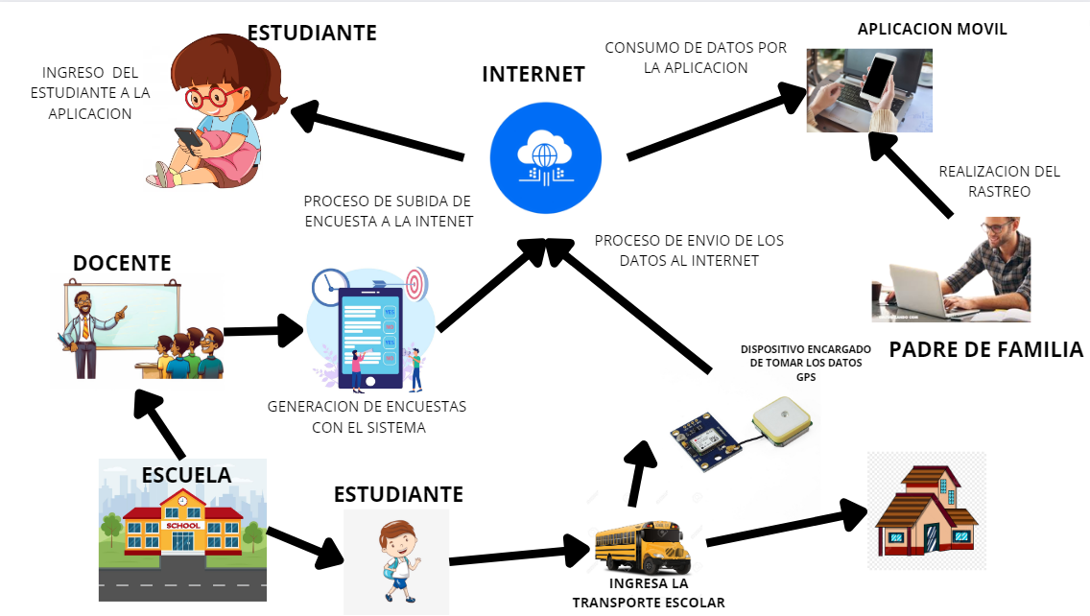
DIAGRAMA DEL SISTEMA

ANEXO B


ARBOL DE PROBLEMAS
Genera preocupación, inseguridad y desconfianza en el servicio del transporte publico
La falta de curiosidad por la tecnología en los estudiantes impide que exploren los beneficios de la misma y el buen uso
Al no contar con un control en el transporte publico este presenta una gran falencia en la seguridad y tranquilidad de los padres
Los estudiantes solo ven el manejo del móvil con fines de recreación y diversión dejando de lado el aprendizaje
Causa una brecha de inseguridad a los estudiantes en el transporte publico
Provoca el aburrimiento de los estudiantes e impide el crecimiento y vista al mundo de la tecnología
La usencia de una aplicación capaz de poder informar a los padres de familia la ubicación de sus hijos
Falta y usencia de una aplicación móvil utilizada para el aprendizaje
Los estudiantes no generan la curiosidad por la tecnología
Tener una educación rutinaria y aburrida para el estudiante
Falta del uso de la tecnología electrónica para el control de los niños en legada a su destino en el transporte
Falta del uso de dispositivos empleados para un rastreo de ubicación en el transporte escolar
Falta de la implementación tecnológica de geolocalización y uso de aplicaciones móvil para una educación de mejorada y seguridad

ANEXO C

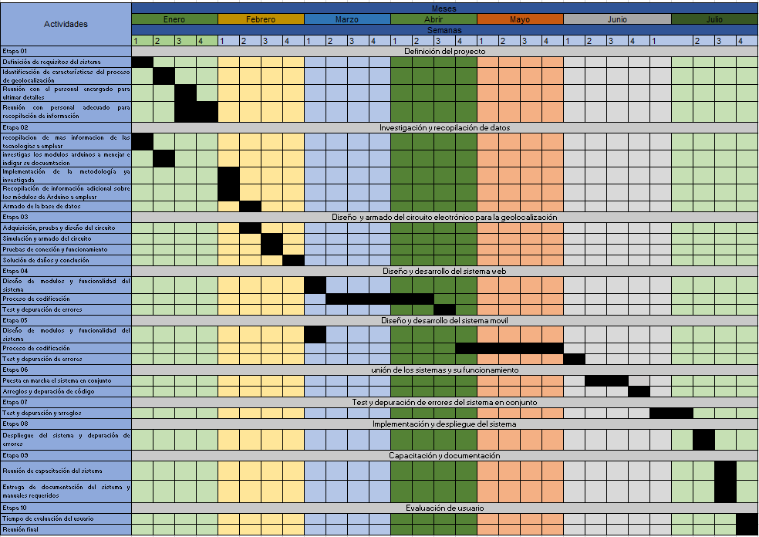
CRONOGRAMA DE ACTIVIDAD

